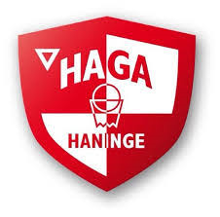

**HAGA HANINGE HÄLSAR ER VÄLKOMNA TILL USM OMG X FÖR FLICKOR U? GRUPP ? OCH POJKAR U? GRUPP ? I BRANDBERGSHALLEN DATUM MÅNAD ÅR.**

**DELTAGANDE LAG**

**LAG 1**

**LAG 2**

**LAG 3**

**LAG 4**

**LAG 5**

**SPELPROGRAM BRANDBERGSHALLEN DATUM MÅNAD ÅR.**

**VECKODAG DATUM**

**10:00 LAG - LAG**

**12:00 LAG - LAG**

**14:30 LAG - LAG**

**16:30 LAG - LAG**

**VECKODAG DATUM**

**10:00 P15 LAG - LAG**

**12.00 F16 LAG - LAG**

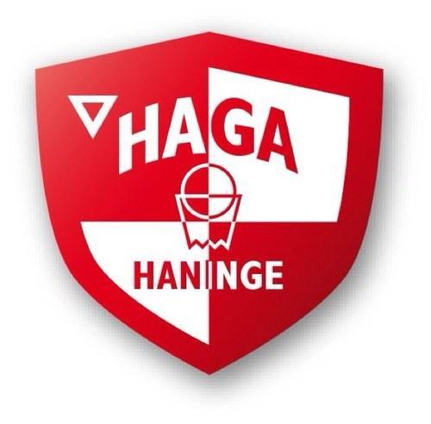

**NR SPELARE**

**# Namn**

**# Namn**

**# Namn**

**# Namn**

**# Namn**

**# Namn**

**# Namn**

**# Namn**

**# Namn**

**# Namn**

**# Namn**

**# Namn**

**Coacher Namn**

**Namn**



**NR SPELARE**

**# Namn**

**# Namn**

**# Namn**

**# Namn**

**# Namn**

**# Namn**

**# Namn**

**# Namn**

**# Namn**

**# Namn**

**# Namn**

**# Namn**

**Coacher Namn**

**Namn**



**NR SPELARE**

**# Namn**

**# Namn**

**# Namn**

**# Namn**

**# Namn**

**# Namn**

**# Namn**

**# Namn**

**# Namn**

**# Namn**

**# Namn**

**# Namn**

**Coacher Namn**

**Namn**



**NR SPELARE**

**# Namn**

**# Namn**

**# Namn**

**# Namn**

**# Namn**

**# Namn**

**# Namn**

**# Namn**

**# Namn**

**# Namn**

**# Namn**

**# Namn**

**Coacher Namn**

**Namn**



**Coacher # Namn**

**# Namn**

**# Namn**

**# Namn**

**# Namn**

**# Namn**

**# Namn**

**# Namn**

**# Namn**

**# Namn**

**# Namn**

**# Namn**

**Coacher Namn**

**Namn**



**NR SPELARE**

**# Namn**

**# Namn**

**# Namn**

**# Namn**

**# Namn**

**# Namn**

**# Namn**

**# Namn**

**# Namn**

**# Namn**

**# Namn**

**# Namn**

**Coacher Namn**

**Namn**



**NR SPELARE**

**# Namn**

**# Namn**

**# Namn**

**# Namn**

**# Namn**

**# Namn**

**# Namn**

**# Namn**

**# Namn**

**# Namn**

**# Namn**

**# Namn**



**Coacher # Namn**

**# Namn**

**# Namn**

**# Namn**

**# Namn**

**# Namn**

**# Namn**

**# Namn**

**# Namn**

**# Namn**

**# Namn**

**# Namn**

**TIDSPLAN USM**

Datum månad år Omgång 1

Datum månad år Omgång 2

Datum månad år Omgång 3

Datum månad år Omgång 4

Datum månad år Final Four i ort

**SPELFORM** **USM**

**Omgång 1.** Alla lag deltar. Gruppsegrare (nivå 1) kvalificerar sig direkt till omgång 3. Resterande lag spelar vidare i omgång 2.

**Omgång 2 (december)** Ny gruppindelning sker där lagen fördelas utifrån placering i omgång 1 samt i möjligaste mån efter geografisk närhet och kommunikationsmöjligheter. I omgång 2 spelar lagen om de återstående lediga platserna i omgång 3.

**Omgång 3 (januari)** Minst 16 lag deltar i omgång 3. Lagen tävlar nu på riksnivå. Ny gruppindelning sker där lagen fördelas utifrån tidigare resultat samt med en kostnadsmedvetenhet i åtanke. Efter genomförd omgång går gruppsegrare och grupptvåor vidare till omgång 4.

**Omgång 4 (mars)** De åtta lagen från omgång 3 delas in i två grupper. Varje grupp kommer att innehålla två gruppsegrare och två grupptvåor från omgång 3. Ny gruppindelning sker där lagen fördelas utifrån tidigare resultat samt med en kostnadsmedvetenhet i åtanke. Gruppsegrare och grupptvåor i omgång 4 går vidare till Final Four.

**Final Four (maj)** Inleds med semifinaler där gruppettorna från omgång 4 möter grupptvåorna från den andra gruppen. Vinnarna från semifinalerna möts i en final och förlorarna från semifinalerna spelar om tredjeplats.

Totalt deltar 32 lag i USM flickor U16 medan det i pojkar U15 deltar 43 lag.

**CAFÉTERIA**

På övre plan, vid läktaren, finns caféteria med det mesta av tilltugg och dryck. Varje dag finns nybakat fikabröd. Endast Swishbetalning.

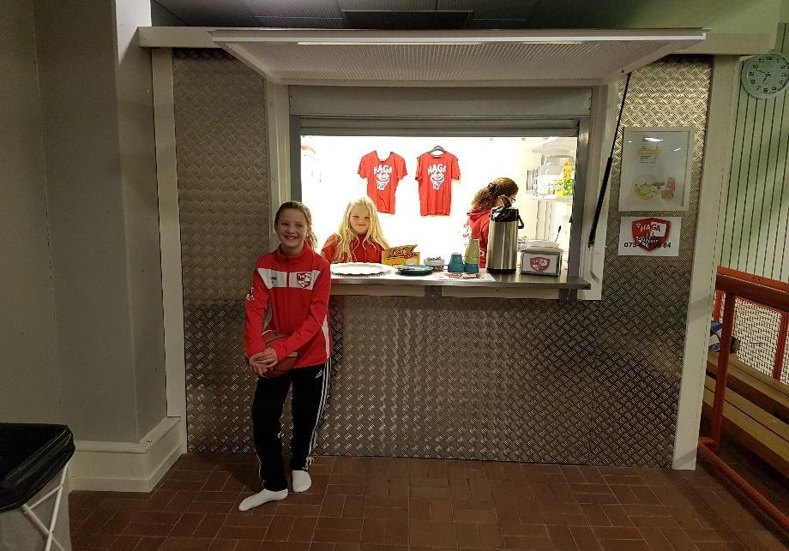



**ETT STORT TACK TILL VÅRA SPONSORER**

